HONORABLE ASAMBLEA

A la Comisión de Presupuesto, en fecha 10 de octubre del 2016, se le turnó, para su estudio y dictamen, el expediente legislativo número 10307/LXXIV, el cual contiene escrito presentado por C. Dip. Eugenio Montiel Amoroso, integrante del Grupo Legislativo del Partido Revolucionario Institucional de la LXXIV Legislatura, mediante el cual presenta iniciativa de DECRETO QUE ESTABLECE UN FIN ESPECIAL PARA EL IMPUESTO SOBRE HOSPEDAJE CONTENIDO EN LA LEY DE HACIENDA DEL ESTADO DE NUEVO LEÓN, el cual tiene por objeto establecer un fin especial para los ingresos que por concepto de recaudación del impuesto sobre hospedaje reciba el Estado durante un ejercicio Fiscal.
Con el fin de ver proveído el requisito fundamental de dar vista al contenido de la iniciativa ya citada y según lo establecido en el artículo 47, incisos a) y b) del Reglamento para el Gobierno Interior del Congreso del Estado, quienes integramos la Comisión de Presupuesto, consideramos ante este Pleno los siguientes:

ANTECEDENTES
Haciendo una pequeña remembranza, el Fideicomiso Turismo Nuevo León, es un ente surgido de la iniciativa conjunta del Gobierno del Estado y la Asociación Mexicana de Hoteles y Moteles de Nuevo León, A.C.
Por lo cual, la función principal de dicho fideicomiso, es la de financiar las actividades de fomento al turismo en la Zona Metropolitana de Monterrey y el resto del Estado, empleando para ello los recursos que en Nuevo León se recaudan por concepto de Impuesto Sobre Hospedaje. Esta idea surgió de los trabajos conjuntos que, a razón de la reimplantación en 1997 del impuesto en cuestión y las modificaciones posteriores, se llevaron a cabo entre los interesados.
Con el propósito de dar formalidad al compromiso surgido de las reuniones celebradas, el 14 de abril del 2000 el entonces Gobernador del Estado, Lic. Fernando de Jesús Canales Clariond; el Secretario General de Gobierno, José Luis Coindreau García y el Secretario de Finanzas y Tesorero General del Estado, Fernando Elizondo Barragán, entre otros funcionarios, impulsaron la creación del Fideicomiso.
Con el paso de los años, ha quedado en evidencia que la recaudación del impuesto sobre hospedaje ha funcionado más como un indicador que afecta positivamente los índices de recaudación del Estado, que como una fuente importante para el sostenimiento de las finanzas estatales.
Pero, por el contrario, las cantidades recaudadas si han demostrado ser útiles en tareas de fomento al turismo y, considerando que dentro del Comité Técnico de dicho Fideicomiso se encuentra representada la Asociación de Hoteles y Moteles de Nuevo León, A.C y la Cámara Nacional de Comercio, Servicios y Turismo de Monterrey, hay una garantía de que los principales beneficiarios o en su caso, perjudicados, tienen voz y voto en la toma de decisiones en el fideicomiso.
No obstante las buenas intenciones con que fue creado dicho fideicomiso, al día de hoy tiene una problemática importante, ya que hay evidencia de que no se entregan al Fideicomiso la totalidad de los recursos obtenidos por la recaudación del Impuesto Sobre Hospedaje, lo que lleva al incumplimiento de los fines del contrato de creación de FITUR por la disminución de las actividades de Fomento con la obvia afectación al Sector Turismo en el Estado.
Lo anterior se puede sustentar con la información contenida en los informes trimestrales correspondientes al Gobierno del Estado y al Fideicomiso Turismo Nuevo León, de la siguiente forma:
Ingresos por ISH según informes trimestrales GENL
 | ISH  1er Trimestre | ISH  2do Trimestre
Gobierno del Estado | 17,231,000.00 | 36,013,000.00

Comparativo entre transferencias por ISH registradas por SFYTGENL y el registro de ingresos del FITUR, según informes trimestrales
 | 1er Trimestre | 2do Trimestre
Gobierno del Estado | 10,570,000.00 | 18,940,000.00
FITUR | 0 | 0

Menciona el promovente, que esto obedece a una acción deliberada, llevada a cabo con la plena conciencia de que se está privando de recursos a un organismo que es una expresión importante de la participación ciudadana en el desarrollo de las actividades de fomento al turismo, participación que redunda en la prevención de acciones unilaterales como la fallida licitación “fast track” de una campaña publicitaria por parte del Gobierno del Estado.
También, se afirma que más que una omisión o descuido, es una decisión no atribuible a la situación económica del Estado, ya que en varias ocasiones el Secretario de Finanzas y Tesorero General del Estado, ha confirmado que los ingresos propios, incluidos los derivados del multicitado impuesto sobre hospedaje se han incrementado, como se puede apreciar en los boletines que al respecto, la mencionada dependencia ha emitido:
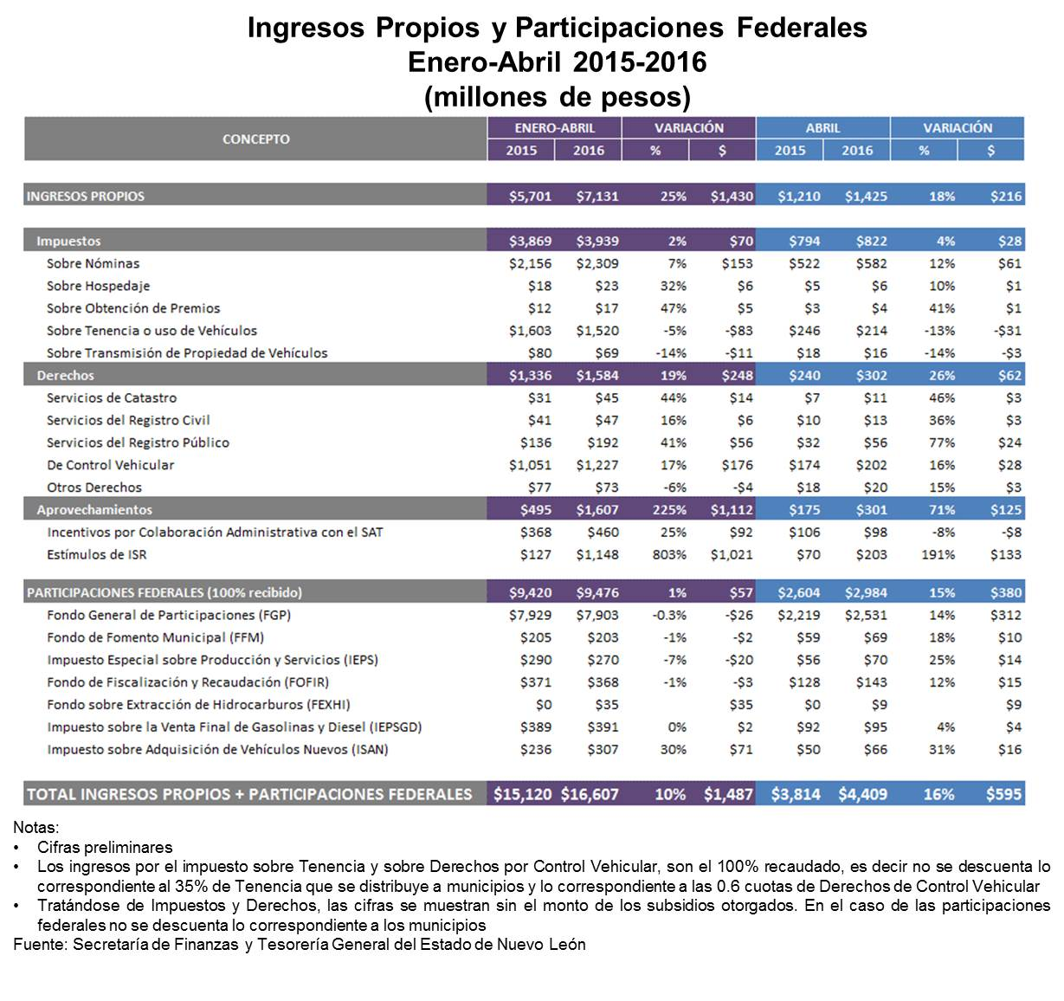
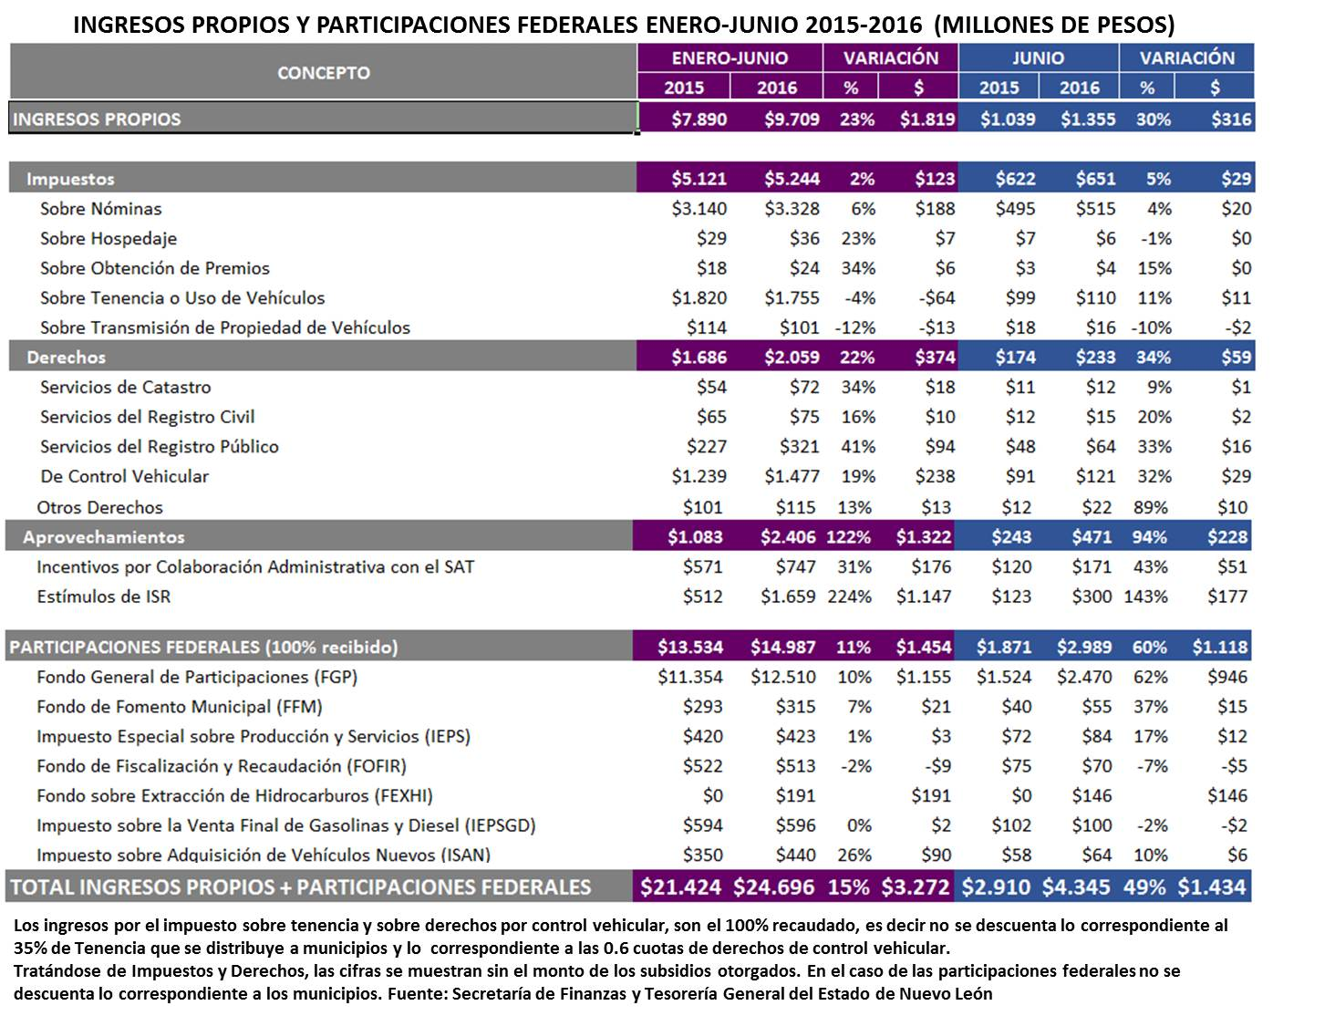
La confusión que se genera al comparar datos de distintas fuentes que tienen el carácter de oficial, no hace más que reafirmar nuestra preocupación de que, ante la necesidad de obtener recursos para la operación diaria de la administración pública, se esté poniendo en riesgo la posibilidad de fomentar el turismo en nuestro Estado, actividad económica que, por lo general, tiene un efecto multiplicador respecto a las cantidades que se invierten en ella.
A juicio del promovente, hay una solución que es viable e implica hacer uso de una atribución específica del Congreso, contenida en el párrafo segundo del artículo 2° de la Ley de Hacienda del Estado de Nuevo León y que a la letra dice:
ARTICULO 2o.- La Ley de Ingresos establecerá anualmente los impuestos, contribuciones especiales, derechos, productos y aprovechamientos que deban recaudarse.
Sólo por Ley o Decreto del Congreso que así lo disponga expresamente, podrá destinarse un impuesto, derecho, producto o aprovechamiento, a un fin especial.

Con base en lo anterior, propone a esta Asamblea emitir un Decreto que retome el contenido del contrato de creación del Fideicomiso Turismo Nuevo León, que en resumen, contendrá lo siguiente:
- Establecerá como destino específico de los ingresos por impuesto sobre hospedaje el financiamiento a actividades de fomento al turismo.
- Establecerá obligatoriedad de entregar de recursos en un plazo que no exceda del día 20 del mes siguiente al periodo que corresponda.
- Establecerá recargos por entrega extemporánea, a favor de FITUR.
- Establecerá sanciones administrativas por entrega extemporánea injustificada.
- Impondrá la obligatoriedad de publicidad de actividades de la Oficina de convenciones y visitante, brazo operativo del Fideicomiso.
Se confía que esta propuesta, redundará en beneficio del sector turístico, con un impacto positivo para la economía de la Zona Metropolitana de Monterrey y en general, de nuestra región.

Una vez señalado lo anterior y con fundamento en el artículo 47, inciso c) del Reglamento para el Gobierno Interior del Congreso del Estado de Nuevo León, quienes integramos la Comisión de Presupuesto, ofrecemos al Pleno de este Poder Legislativo, a manera de sustento para este dictamen las siguientes:

CONSIDERACIONES:
Corresponde a este Poder Legislativo conocer sobre el presente asunto, de conformidad con lo dispuesto por el artículo 63, fracción I, 68 y 69 de la Constitución Política del Estado Libre y Soberano de Nuevo León.
Así mismo esta Comisión de Presupuesto se encuentra facultada para conocer del asunto que le fue turnado, de conformidad con lo establecido en el artículo 70,, fracción XXIII de la Ley Orgánica del Poder Legislativo del Estado de Nuevo León y 39, fracción XXIII, inciso c), 107 y 108 del Reglamento para el Gobierno Interior del Congreso del Estado.
Ahora bien, la fracción I del artículo 63 y 68 de la Constitución Política del Estado Libre y Soberano de Nuevo León, establece que es facultad de este congreso, decretar las leyes relativas a la administración pública, su reforma, abrogación y derogación, así como el derecho que tiene todo ciudadano, diputado y autoridad en el estado, de presentar iniciativa de ley, tal y como se expone a continuación:

Artículo 63.-
I.- Decretar las leyes relativas a la Administración y Gobierno interior del Estado en todos sus ramos, interpretarlas, reformarlas y derogarlas en caso necesario;

Artículo 68.- Tiene iniciativa de Ley todo Diputado, Autoridad Pública en el Estado y cualquier ciudadano nuevoleones.

Por otra parte, la Ley de Hacienda para el Estado de Nuevo León, en su artículo 2, establece las facultades de este Congreso a efecto de que por medio de decreto expedido por este órgano colegiado, pueda destinarse determinada contribución a un fin especial, tal y como se señala a continuación:

ARTÍCULO 2o.- La Ley de Ingresos establecerá anualmente los impuestos, contribuciones especiales, derechos, productos y aprovechamientos que deban recaudarse.
Sólo por Ley o Decreto del Congreso que así lo disponga expresamente, podrá destinarse un impuesto, derecho, producto o aprovechamiento, a un fin especial.

Aunado a lo anterior, los artículos que componen el capítulo relativo al impuesto sobre hospedaje de la Ley de Hacienda del Estado de Nuevo León, en ningún momento en su contenido se establece el destino o fin preciso de la recaudación de la citada contribución, tal y como se desprende de la lectura del mismo:

Del Impuesto Sobre Hospedaje

ARTÍCULO 171.- Es objeto del Impuesto Sobre Hospedaje la prestación de servicios de hospedaje realizados en hoteles, moteles, albergues y demás establecimientos de hospedaje y en campamentos y paraderos de casas rodantes, ubicados en el Estado de Nuevo León.
Dentro del objeto del impuesto se incluye el sistema de tiempo compartido, por los servicios de hospedaje y por el otorgamiento de derechos de uso, goce o usufructo por períodos específicos, sobre un bien inmueble o porción del mismo, destinado al servicio de hospedaje.

ARTÍCULO 172.- Son sujetos de este impuesto las personas físicas, morales o las unidades económicas que presten los servicios objeto de este gravamen.

ARTÍCULO 173.- Es base de este impuesto el monto total de las erogaciones por la prestación de los servicios gravados. Se consideran erogaciones por la prestación de los servicios gravados los pagos totales por la prestación de los servicios a que se refiere el artículo 171, incluyendo los intereses, penas convencionales y cualesquier otros conceptos que se adicionen, vinculados a los servicios prestados y que se realicen en efectivo o en especie, deduciendo las devoluciones, descuentos, reducciones y bonificaciones recibidas. El Impuesto al Valor Agregado no se incluirá en el cálculo del impuesto.

ARTÍCULO 174.- El impuesto se determinará aplicando una tasa del 2% sobre la base determinada en el artículo precedente.

ARTÍCULO 175.- Se causará el impuesto en el momento en que ocurra el primero de cualquiera de los siguientes supuestos:

I.- Se efectúen las erogaciones por la prestación de los servicios gravados;

II.- Se hagan exigibles las erogaciones por la prestación de los servicios gravados; o

III.- Se expida el comprobante de pago correspondiente.

ARTÍCULO 176.- El impuesto se calculará por meses de calendario y se cubrirá ante la oficina recaudadora correspondiente a más tardar el día 17 del mes siguiente al período que corresponda.

Las devoluciones, descuentos, reducciones y bonificaciones se deducirán en el mes que efectivamente se realicen.

ARTÍCULO 177.- Los sujetos de este impuesto tendrán las siguientes obligaciones:

I.- Cubrir el impuesto y los accesorios a su cargo y enterarlo en los términos previstos en el artículo 176, utilizando las formas oficiales aprobadas por la Secretaría de Finanzas y Tesorería General del Estado;

II.- Trasladar dicho impuesto a las personas que reciban los servicios objeto del mismo. Se entenderá por traslado del impuesto, el cobro o cargo que el contribuyente debe hacer a dichas personas de un monto equivalente al impuesto establecido en este Capítulo;

III.- Llevar un registro contable de los servicios que presten, de las contraprestaciones que perciban o se hagan exigibles y de los comprobantes de pago que expidan, mencionados en este Capítulo;

IV.- Presentar ante la Secretaría de Finanzas y Tesorería General del Estado su aviso de inscripción, dentro del mes siguiente al día que inicien actividades por las cuales deban efectuar el pago del impuesto. Este aviso se presentará por cada uno de los establecimientos en donde se preste el servicio de hospedaje.

V.- Presentar ante las mismas autoridades y dentro del plazo que señala la fracción anterior, los avisos de cambio de nombre, denominación o razón social, cambio de domicilio, traslado, traspaso o suspensión de actividades;

VI.- Presentar los avisos, datos, documentos e informes que les soliciten las autoridades fiscales en relación con este impuesto, dentro de los plazos y en los lugares señalados al efecto;

VII.- Presentar declaración mensual de los pagos que les corresponda efectuar. Esta obligación subsistirá aun cuando no se hayan realizado actividades gravadas o no hubiese cantidad alguna a enterar o cubrir, excepto cuando el contribuyente presente el aviso de suspensión respectivo.

ARTÍCULO 178.- El contribuyente trasladará el impuesto en forma expresa y por separado, en los comprobantes de pago que expida a las personas que reciban los servicios.
La obligación a cargo de los contribuyentes de enterar el impuesto por las erogaciones correspondientes al objeto de este impuesto, subsistirá aun cuando no hubiesen efectuado el traslado del mismo.

ARTÍCULO 179.- No se pagará el impuesto tratándose de la prestación de servicios de hospedaje y asistencia a estudiantes, realizadas por Instituciones Educativas, Asociaciones Religiosas o en domicilios familiares.

De la lectura de lo anterior, si bien es cierto se desprende las generalidades básicas de objeto, sujeto, base y tasa del impuesto en comento, en ningún momento se desprende o se especifica la intención del legislador de determinar el destino del citado tributo.

Por lo que, si bien es cierto que la facultad de este Órgano Legislativo es atender la gestión de las peticiones de todo ciudadano de Nuevo León establecidas en su numeral 63, fracción XII, también lo es el hecho que la presente iniciativa orientada a establecer un fin especial para el impuesto sobre hospedaje, contenido en la Ley de Hacienda del Estado de Nuevo León, por lo que en estricto derecho, tales facultades emanadas a este poder legislativo en ningún momento se sitúan fuera del marco de derecho, tal y como se precisa en el artículo 63 fracción XXXV y 64 de la Constitución Local, mismas que especifican lo siguiente:
Artículo 63.-
XXXV. Ejercer las facultades propias de un cuerpo legislativo en todo aquello que no le prohíban la Constitución Federal o la del Estado;
ARTÍCULO 64o.- No puede el Congreso:
I.- Establecer más contribuciones que las indispensables para satisfacer las necesidades generales del Estado y de los Municipios;
II.- Imponer préstamos forzosos de cualquiera especie o naturaleza que sean, ni facultar al Ejecutivo para que los imponga;
III.- Conceder ni arrogarse en ningún caso facultades extraordinarias;
IV.- Consentir en que funcionen como Autoridades las que debiendo ser electas popularmente, según esta Constitución, no tengan tal origen.

Por lo tanto, dado que la finalidad de la presente iniciativa es la expedición de un decreto que establezca un fin especial para el impuesto sobre hospedaje contenido en la Ley de Hacienda del Estado, con la que a través de la cual la recaudación del mismo se destinará al Fideicomiso Turismo Nuevo León 77 6, a efecto de incentivar las actividades de difusión turística, promoción de eventos, convenciones, y en general toda actividad que tenga por fin la atracción turística al Estado de Nuevo León, propiciando beneficio a la sociedad con nuevas fuentes de empleo e inversión de capital nacional y extranjero es por lo que esta Comisión propone al Pleno de este Poder Legislativo la aprobación del presente proyecto de:
DECRETO

DECRETO QUE ESTABLECE UN FIN ESPECIAL PARA EL IMPUESTO SOBRE HOSPEDAJE CONTENIDO EN LA LEY DE HACIENDA DEL ESTADO DE NUEVO LEÓN

Artículo 1.- El presente Decreto es de interés público y observancia general dentro del territorio del Estado y tiene por objeto establecer un fin especial para los ingresos que por concepto de recaudación del Impuesto sobre hospedaje reciba el Estado durante un ejercicio fiscal, en términos del párrafo segundo del artículo 2° de la Ley de Hacienda del Estado de Nuevo León.

El Ejecutivo por conducto de la Secretaria de Finanzas y Tesorería General del Estado de Nuevo León, considerará en la iniciativa de Ley de Egresos e Ingresos del Estado de cada ejercicio fiscal que remite al Poder Legislativo, las previsiones legales y financieras correspondientes para el cumplimiento de este Decreto.

En su caso el Poder Legislativo al momento de ejercer las facultades señaladas en el artículo 63 fracciones VII y IX realizará los ajustes necesarios para verificar el cumplimiento del mismo.

Artículo 2.- La recaudación referida en el artículo anterior, será destinada al Fideicomiso Turismo Nuevo León 77 6 (FITUR), a fin de que pueda cumplir con las siguientes fines, en los términos del contrato de fideicomiso respectivo:

- Realizar aportaciones económicas para la promoción o realización de eventos o convenciones de carácter comercial, industrial, cultural, deportivo, artístico, entretenimiento u otros de carácter análogo que a juicio del Comité Técnico generen un incremento de visitantes al Estado de Nuevo León, en el corto o mediano plazo.
- Cubrir gastos que se deriven de la contratación de campañas de publicidad y promoción directa, así como los gastos de los medios de difusión que existan en otros países para promover y difundir la actividad turística de la Ciudad de Monterrey, su área metropolitana y de todos los demás municipios del Estado de Nuevo León.
- Realizar erogaciones para la realización de obras de infraestructura que a juicio del Comité Técnico del Fideicomiso se consideren como atractivo para los turistas o visitantes del Estado.
- Cualquier otro egreso aprobado por el Comité Técnico que sirva para promover el turismo en el Estado, en los términos del contrato del Fideicomiso irrevocable de inversión y administración de fecha 14 de abril del 2000 por el que se crea el Fideicomiso Turismo Nuevo León 77 6 (FITUR)

Artículo 3.- El Estado, por conducto de la Secretaría de Finanzas y Tesorería General del Estado, transferirá el monto correspondiente a la recaudación mensual del Impuesto Sobre Hospedaje a más tardar el día 20 del mes siguiente inmediato al periodo que corresponda. Cuando tal fecha coincida con un día inhábil, la transferencia se realizará a más tardar el día hábil siguiente.

Artículo 4.- De no efectuarse la entrega de estos recursos dentro del plazo referido en el artículo anterior, a partir del día 21 del mes posterior al mes en que se realice la recaudación, el retraso dará lugar al pago de intereses, a la tasa de recargos que en el Código Fiscal del Estado se establece para los casos de pagos a plazos de contribuciones, además de representar una causa de responsabilidad administrativa del funcionario que en forma injustificada retrase la entrega de dichos recursos.

Artículo 5.- La Secretaría de Finanzas y Tesorería General del Estado publicará trimestralmente en el Periódico Oficial del Estado un informe sobre la cantidad de recursos recaudados por concepto de impuesto sobre hospedaje así como de la cantidad de recursos transferidos al Fideicomiso Turismo Nuevo León 77 6 (FITUR).

Dicho informe deberá reflejar las variaciones entre lo recaudado y lo entregado al Fideicomiso; así mismo, deberá contener la explicación de dichas variaciones. Una copia de este informe será remitido al Comité Técnico del Fideicomiso para su conocimiento así como al Congreso del Estado para el conocimiento de las Comisiones de Fomento Económico y Desarrollo Metropolitano, quienes en el ámbito de su competencia habrán de dar seguimiento a la aplicación de los recursos.

Artículo 6.- Corresponderá al Comité Técnico, establecer las obligaciones en materia de transparencia y manejo de los recursos que le sean transferidos por concepto de recaudación del Impuesto Sobre Hospedaje cuyo cumplimiento estén a cargo de la Dirección del Fideicomiso. Dichas obligaciones serán independientes de las contempladas en la Ley de Transparencia y Acceso a la Información así como en las demás disposiciones en la materia que sean aplicables a los organismos de la administración pública centralizada y paraestatal.

Artículo 7.- De manera trimestral, la Dirección del Fideicomiso deberá enviar al Congreso del Estado para el conocimiento de las Comisiones de Fomento Económico y Desarrollo Metropolitano, un informe que especifique la razón de variaciones entre los recursos presupuestados y los recibidos así como de la variación entre los egresos presupuestados y los realizados.

Así mismo, dicho informe especificará la aplicación de los recursos por cada actividad o proyecto de fomento realizado durante el periodo que se informa.

TRANSITORIOS

ARTÍCULO PRIMERO.- El Ejecutivo deberá efectuar las consideraciones presupuestales necesarias en la Ley de Egresos del Ejercicio correspondiente.

ARTICULO SEGUNDO.- El presente Decreto, entrará en vigor el día 1 ° de enero de 2017.

MONTERREY, NUEVO LEÓN a
COMISIÓN DE PRESUPUESTO

PRESIDENTE:

DIP. MYRNA ISELA GRIMALDO IRACHETA

VICEPRESIDENTE:  DIP. MARCO ANTONIO GONZÁLEZ VALDEZ | SECRETARIO:  DIP. JOSÉ ARTURO SALINAS GARZA
VOCAL:  DIP. HERNÁN SALINAS WOLBERG | VOCAL:  DIP. DANIEL CARRILLO MARTÍNEZ
VOCAL:  DIP. JOSÉ LUIS SANTOS MARTÍNEZ | VOCAL:  DIP. ANDRES MAURICIO CANTÚ RAMÍREZ
VOCAL:  DIP. JUAN FRANCISCO ESPINOZA EGUÍA | VOCAL:  DIP. ADRIÁN DE LA GARZA TIJERINA
VOCAL:  DIP. KARINA MARLEN BARRÓN PERALES | VOCAL:  DIP. FELIPE DE JESÚS HERNÁNDEZ MARROQUÍN

